**PFLICHTENheft**

**Version:** 0.3

**Datum:** 14.03.2022

DOKUMENTVERSIONEN

|  |  |  |  |
| --- | --- | --- | --- |
| Versionsnr. | Datum | Autor | Änderungsgrund / Bemerkungen |
| 0.1 | 14.03.2022 |  | Ersterstellung, Übernahme vom Lastenheft |
| 0.2 | 14.03.2022 |  | Eintragung Klassendiagramm |
|  |  |  |  |
|  |  |  |  |

INHALT

DOKUMENTVERSIONEN 1

INHALT 2

1. Einleitung 3

1.1 Allgemeines 3

1.1.1 Ziel und Zweck dieses Dokuments 3

1.1.2 Projektbezug 3

1.1.3 Abkürzungen 3

1.1.4 Ablage, Gültigkeit und Bezüge zu anderen Dokumenten 3

1.2 Verteiler und Freigabe 3

1.2.1 Verteiler für dieses Lastenheft 3

1.3 Reviewvermerke und Meeting-Protokolle 3

1.3.1 Erstes bis n-tes Review 3

2. Konzept und Rahmenbedingungen 4

2.1 Benutzer / Zielgruppe 4

2.2 Ziele des Anbieters 4

2.3 Ziele und Nutzen des Anwenders 4

2.4 Systemvoraussetzungen 4

2.5 Ressourcen 4

3. Anforderungsbeschreibung 5

3.1 1. Anforderung 5

3.1.1 Beschreibung 5

3.1.2 Wechselwirkungen 5

3.1.3 Risiken 5

3.1.4 Vergleich mit bestehenden Lösungen 5

3.1.5 Schätzung des Aufwands 5

3.2 2. Anforderung 5

3.2.1 Beschreibung 5

3.2.2 Wechselwirkungen 5

3.2.3 Risiken 5

3.2.4 Vergleich mit bestehenden Lösungen 5

3.2.5 Schätzung des Aufwands 5

4. Genehmigung 6

5. Anhang 7

# Einleitung

## Allgemeines

### Ziel und Zweck dieses Dokuments

Die Entwicklung eines Taschenrechners mit GUI, Entwicklung in Java, IDE Eclipse

### Projektbezug

---

### Abkürzungen

Ihr Text

### Ablage, Gültigkeit und Bezüge zu anderen Dokumenten

Lastenheft, IHK Dokumentation

## Verteiler und Freigabe

### Verteiler für dieses Lastenheft

|  |  |  |  |  |
| --- | --- | --- | --- | --- |
| Rolle | Name | Telefon | E-Mail | Bemerkungen |
| Projektleiter/Entwickler | Benjamin Wilke |  |  |  |
|  |  |  |  |  |
|  |  |  |  |  |
|  |  |  |  |  |

Ihr Text

## Reviewvermerke und Meeting-Protokolle

### Erstes bis n-tes Review

10.03.2022 Anforderungsanalyse und Mockup Erstellung (Lastenheft)

11.03.2022 Erstellung UML: Anwendungsfalldiagramm und Klassendiagramm (Lastenheft)

14.03.2022 Implementierung und Test, Erstellung Pflichtenheft

15.03.2022 Implementierung und Test

16.03.2022 Präsentation des Programmes

# Konzept und Rahmenbedingungen

## Benutzer / Zielgruppe

Die Zielgruppe sind Anwender eines Taschenrechners.

## Ziele des Anbieters

Es soll ein Programm entwickelt werden, dass einen Taschenrechner mit den Grundrechenarten darstellt. Dabei sollen auch die Funktionen wie Leeren und Rückschritt möglich sein. Die Funktion „leeren“ soll ganz einfach den Taschenrechner auf den Startzustand zurücksetzen und die Funktion „Rückschritt“ die letzte Eingabe rückgängig machen.

Die Anordnung der Buttons für das Programm entsprechen einem gewöhnlichen, einfachen Taschenrechner.

Optional: Beachten der Mathematischen Regeln wie Punkt vor Strichrechnung bei Eingabe von mehr als einer Operation.

## Ziele und Nutzen des Anwenders

Grundrechenoperationen durchführen: Addition, Subtraktion, Division und Multiplikation.

Auf Startzustand zurücksetzen (clear)

Schritt zurück gehen (back)

## Systemvoraussetzungen

Windows 7 SP1 und höher  
Linux Kernel 6 und höher

MacOS X 10.11 und höher  
Minimum: Oracle Java SE 11

## Ressourcen

Ihr Text

## Übersicht der Meilensteine

|  |  |
| --- | --- |
| **Vorbereitungsphase** | |
| Anforderungsanalyse und Mockup Erstellung | 10.03. |
| Erstellung UML: Anwendungsfalldiagramm und Klassendiagramm | 11.03. |
| **Implementierung und Test** | |
| Erstellen der Klassen im MVC-Observer-Pattern und der GUI | 14.03. |
| Erstellen des Models, des Controller und des Listeners, Verknüpfung untereinander | 15.03. |
| **Einführung** | |
| Präsentation des Programmes und der Dokumentation | 16.03. 12:00 Uhr |

# Anforderungsbeschreibung

Es soll ein Programm entwickelt werden, dass einen Taschenrechner mit den Grundrechenarten darstellt. Dabei sollen auch die Funktionen wie Leeren und Rückschritt möglich sein. Die Funktion „leeren“ soll ganz einfach den Taschenrechner auf den Startzustand zurücksetzen und die Funktion „Rückschritt“ die letzte Eingabe rückgängig machen.

Die Anordnung der Buttons für das Programm entsprechen einem gewöhnlichen, einfachen Taschenrechner.

Optional: Beachten der Mathematischen Regeln wie Punkt vor Strichrechnung bei Eingabe von mehr als einer Operation.

## 1. Anforderung

### Beschreibung

Es muss eine grafische Oberfläche genutzt werden können. Diese ist in der folgenden Übersicht dargestellt.

### Mockup

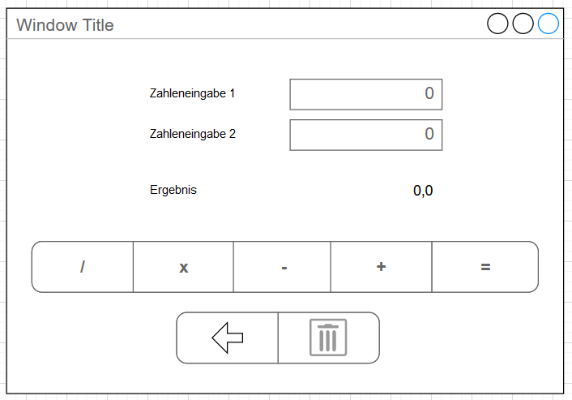

### Wechselwirkungen

Ihr Text

### Risiken

Ihr Text

### Vergleich mit bestehenden Lösungen

Standardtaschenrechner

### Schätzung des Aufwands

1 Tage

## 2. Anforderung

### Beschreibung

Der Anwender soll Zahlen eingeben können, die anschließen mit den Grundrechenarten berechnet werden und schließlich angezeigt werden können. Außerdem kann der Rechner auf den Startzustand zurückgesetzt werden. Zusätzlich kann die letzte Eingabe rückgängig gemacht werden.

### Anwendungsfalldiagramm

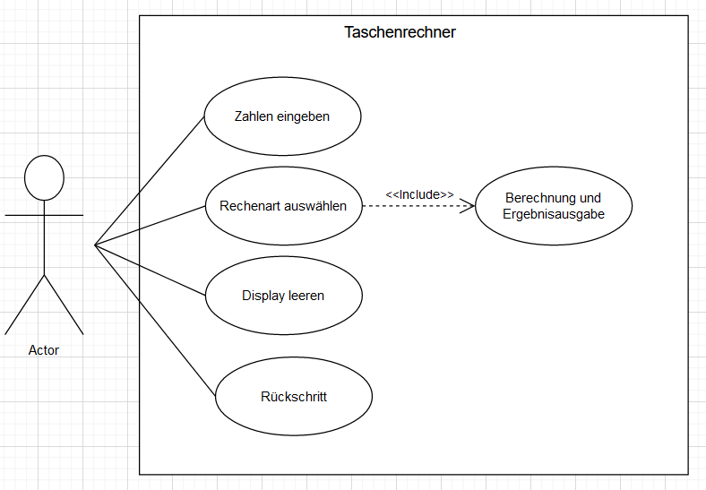

### Risiken

---

### Vergleich mit bestehenden Lösungen

Keine vorhanden

### Schätzung des Aufwands

1,5 Tage

## 3. Anforderung

### Beschreibung

Grundrechenarten wie Addition, Subtraktion, Division und Multiplikation sollen durchgeführt werden

### Wechselwirkungen

Ihr Text

### Risiken

Mathematischen Regeln wie Punkt vor Strichrechnung bei Eingabe von mehr als einer Operation werden missachtet

### Vergleich mit bestehenden Lösungen

Keine vorhanden

### Schätzung des Aufwands

1 Tage

## Klassendiagramm

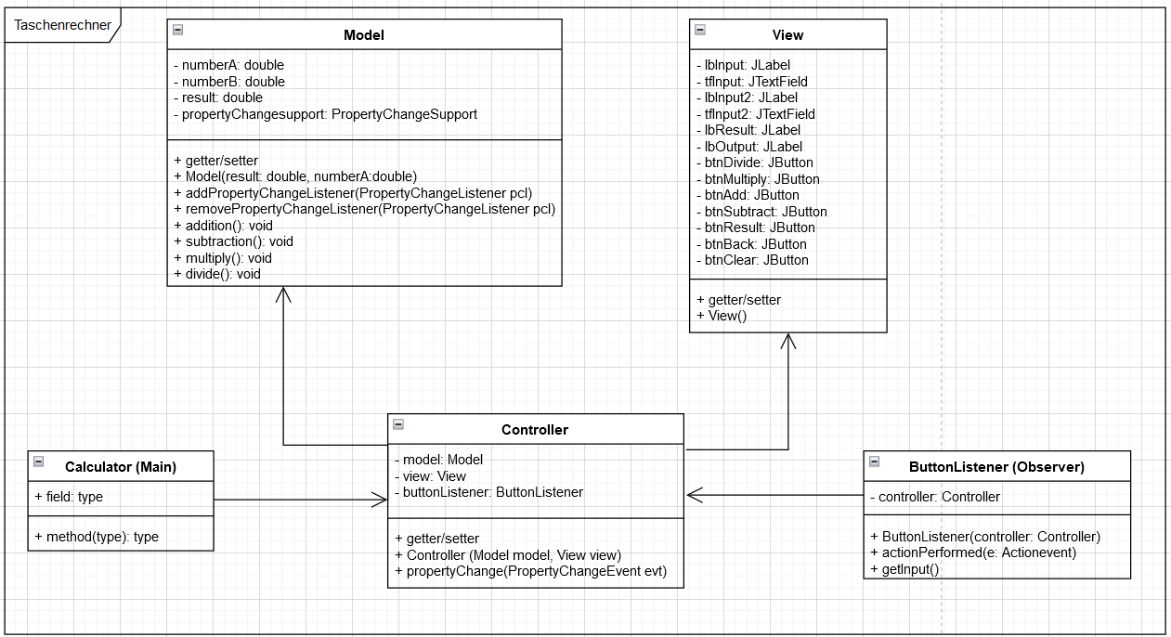

# Genehmigung

Die Genehmigung erfolgt...

|  |  |
| --- | --- |
| Datum: |  |
| Unterschrift Auftraggeber: |  |
| Unterschrift Projektleiter: |  |
| Weitere Unterschriften: |  |

# Anhang

Ihr Text

**Achtung!**

Geschäftsunterlagen die mit Word oder Excel erstellt werden sind nicht GoBD konform.

[Mehr zum GoBD Zertifikat von sevDesk.](https://sevdesk.de/gobd/?utm_source=template&utm_medium=referral&utm_campaign=lastenheft_vorlage_word)

Buchhaltung einfach und günstig mit sevDesk erledigen

[Mehr über sevDesk erfahren](https://sevdesk.de/?utm_source=template&utm_medium=referral&utm_campaign=lastenheft_vorlage_word).